转眼就到了2020年2月的月末了，为了抗击疫情，不给国家增添负担，小U在家里已经呆了一个多月，没有出门。什么时候可以回去正常上班仍然是一个未知数。也有段时间没有更新订阅号了，今天给大家介绍一个活动的使用方法，这个活动名称为Pick，需要配合PickBranch这个活动一起使用。下面是进入我们RPA之家的方式，希望大家积极入伙，并关注小U的订阅号。

---小U的QQ群（714733686）

---小U的订阅号【UiPath8888】

---RPA之家【www.rpazj.com】

Pick活动的作用：在多个PickBranch活动中选择一个满足触发条件，并执行。经过测试，发现如果多个PickBranch都不满足触发条件，则自动选择最后一个执行。

今天流程中使用到的Activity有：

1. Pick
2. PickBranch
3. MessageBox
4. ElementExists
5. If

本例的流程其实很简单，发现微信客户端打开，则弹出“微信打开了”，发现记事本打开了，则弹出”记事本打开了”

流程如下

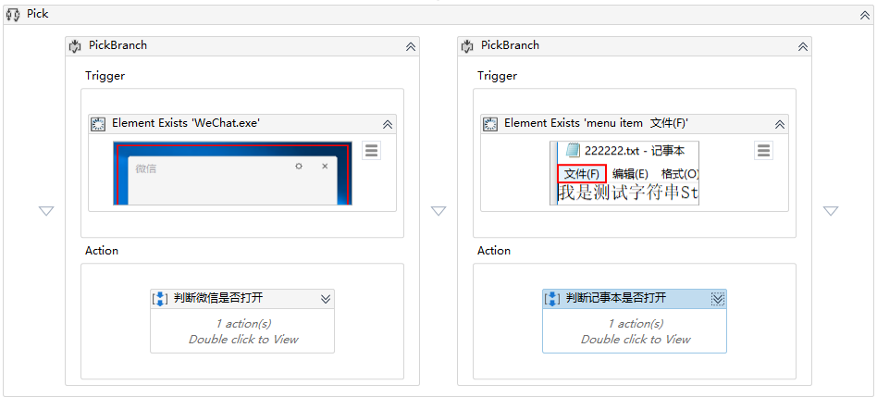

第一步：拖动一个Pick活动，这个时候是空的，如下图

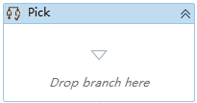

1. 第二步：拖动两个PickBranch， 如下图

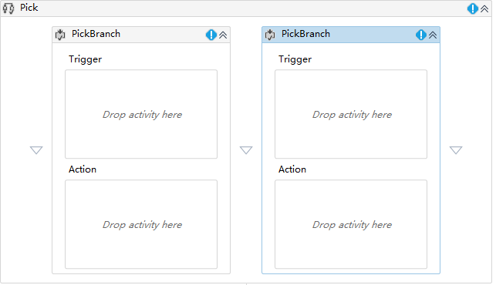

第三步：在Trigger中放入我们的触发条件，我这里使用的是判断元素是否存在。

在action中使用if活动来判断是否存在，来控制是否执行下面的流程。

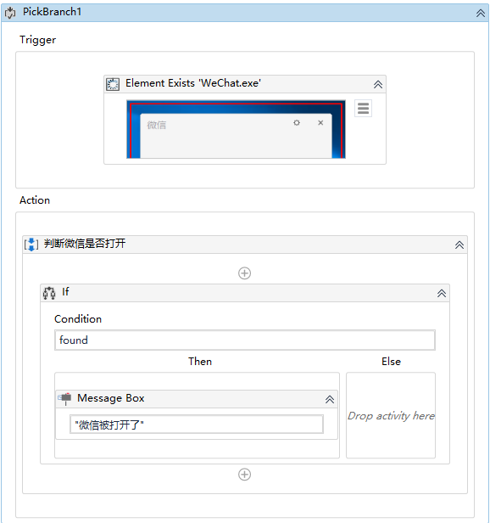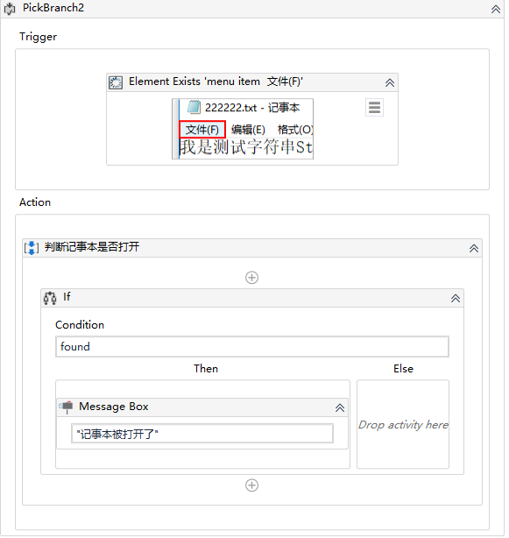

这样就可以完成2选1的功能，如果大家有很多中并列存在的情况，可以追加PickBranch的个数，来实现多选一的功能，这个大家可以在Level3的案例中使用这个，不用使用多个if条件判断，使得我们的流程，更简单直观，提高流程的执行效率。